ผลการดำเนินงานตามกระบวนการการจัดการความรู้ด้านการผลิตบัณฑิต

1. หัวข้อ

การจัดทำแผนพัฒนานักศึกษาแบบมีส่วนร่วม

2. การสร้างและแสวงหาความรู้

2.1 ความรู้ที่ฝังอยู่ในตัวคน (Tacit Knowledge)

คณะวิทยาศาสตร์และเทคโนโลยีจัดกิจกรรมแลกเปลี่ยนเรียนรู้การจัดกิจกรรมพัฒนานักศึกษาที่ส่งเสริมผลการเรียนรู้ตามกรอบมาตรฐานคุณวุฒิระดับอุดมศึกษาแห่งชาติทั้ง 5 ด้าน ในวันที่ 1-2 ธันวาคม 2561 ณ ห้องประชุมกรุงสยาม อาคารศูนย์วิทยาศาสตร์และวิทยาศาสตร์ประยุกต์ โดยมีวิทยากรให้ความรู้ คือ ผู้ช่วยศาสตราจารย์ขนิษฐา อุ้มอารีย์ รองคณบดีฝ่ายกิจการนักศึกษาและศิลปวัฒนธรรม บรรยายในหัวข้อ “การเชื่อมโยงแผนยุทธศาสตร์มหาวิทยาลัยกับการจัดกิจกรรมพัฒนานักศึกษาให้เป็นไปตามการประกันคุณภาพการศึกษา” โดยใช้การแลกเปลี่ยนข้อมูลด้านการจัดกิจกรรมพัฒนานักศึกษาในระดับหลักสูตรและระดับคณะตลอดจนปัญหาและอุปสรรคต่างๆ ที่เกิดขึ้น เริ่มตั้งแต่การขอสนับสนุนงบประมาณจัดกิจกรรม ไปจนถึงการนำองค์ความรู้ที่ได้จากการร่วมกิจกรรมไปใช้ประโยชน์ เพื่อใช้เป็นแนวทางการจัดทำแผนการจัดกิจกรรมพัฒนานักศึกษาที่มีความสอดคล้องกับแผนยุทธศาสตร์ในระดับมหาวิทยาลัยและระดับคณะ จากนั้นเป็นการดำเนินกิจกรรมกลุ่มเพื่อแลกเปลี่ยนเรียนรู้ประสบการณ์การทำงานด้านการจัดกิจกรรมพัฒนานักศึกษา ระหว่างทีมงานสโมสรนักศึกษาและตัวแทนนักศึกษาจากสาขาวิชาต่างๆ เพื่อนำมาใช้ในการวางแผนการดำเนินงานตามระบบประกันคุณภาพการศึกษา

2.2 ความรู้ที่ชัดแจ้ง (Explicit Knowledge)

คณะกรรมการจัดการความรู้ด้านการพัฒนานักศึกษา ซึ่งประกอบด้วยคณบดีเป็นประธานคณะกรรมการ รองคณบดีฝ่ายกิจการนักศึกษาและศิลปวัฒนธรรมเป็นรองประธานกรรมการ และตัวแทนอาจารย์จากทุกสาขาวิชา จำนวน 16 ท่าน เป็นกรรมการ และเจ้าหน้าที่ของคณะวิทยาศาสตร์และเทคโนโลยี จำนวน 2 ท่าน เป็นกรรมการและเลขานุการ ได้ทำการรวบรวมความรู้ได้จากการบรรยายและการจัดกิจกรรมแลกเปลี่ยนเรียนรู้ เพื่อสังเคราะห์องค์ความรู้เกี่ยวกับแนวทางการจัดกิจกรรมที่สอดคล้องกับความต้องการของนักศึกษาอย่างแท้จริง ที่มีส่วนช่วยในการพัฒนาทักษะของนักศึกษาในด้านต่างๆ ตามกรอบมาตรฐานคุณวุฒิแห่งชาติทั้ง 5 ด้าน

3. การประมวลและกลั่นกรองความรู้
คณะกรรมการจัดการความรู้ด้านการพัฒนานักศึกษา ได้ดำเนินการรวบรวมองค์ความรู้ที่ได้จากการบรรยายและการจัดกิจกรรมแลกเปลี่ยนเรียนรู้ นำมาประมวลและกลั่นกรองได้เป็นองค์ความรู้ใหม่ สรุปได้ดังนี้
1) แนวทางการพัฒนาการจัดกิจกรรมพัฒนานักศึกษา ได้แก่ การจัดสรรงบประมาณที่เหมาะสมและเพียงพอที่จะช่วยให้การจัดกิจกรรมพัฒนานักศึกษามีประสิทธิภาพมากขึ้น และการเพิ่มช่องทางการนำเสนอโครงการเพื่อเพิ่มความหลากหลายของกิจกรรมและตรงกับความต้องการของนักศึกษา
2) แนวทางการจัดทำแผนพัฒนานักศึกษาแบบมีส่วนร่วม ได้แก่ ควรเน้นให้นักศึกษาได้มีส่วนร่วมในการจัดทำแผนพัฒนานักศึกษาในทุกขั้นตอน เพื่อกระตุ้นให้นักศึกษาเกิดความสนใจและเข้าร่วมกิจกรรมอย่างมีความสุข และในขั้นตอนการเขียนโครงการหรือกิจกรรมพัฒนานักศึกษานั้น ควรกำหนดวัตถุประสงค์และเป้าหมายกิจกรรมที่ชัดเจน โดยมุ่งเน้นประโยชนที่นักศึกษาจะได้รับตามกรอบมาตรฐานคุณวุฒิแห่งชาติ

4. การจัดความรู้ให้เป็นระบบและเผยแพร่เป็นลายลักษณ์อักษร
ฝ่ายกิจการนักศึกษาและศิลปวัฒนธรรม คณะวิทยาศาสตร์และเทคโนโลยี ได้ดำเนินการรวบรวมองค์ความรู้ใหม่ พร้อมทั้งบันทึกภาพถ่ายที่เกี่ยวข้อง และจัดเก็บใน website ของคณะวิทยาศาสตร์และเทคโนโลยี โดยอาจารย์ นักศึกษา และบุคลากรที่สนใจ สามารถเข้าถึงความรู้โดยสืบค้นข้อมูลได้ที่ http://www.scipnru.com โดยสังเกตเมนูหลักด้านซ้ายมือของเพจ ลำดับที่ 16 ที่มีสัญลักษณ์และเครื่องหมายดังภาพ



5. การเรียนรู้และนำไปปรับใช้ในการปฏิบัติงานจริง
องค์ความรู้จากกิจกรรมแลกเปลี่ยนเรียนรู้การจัดการจัดทำแผนพัฒนานักศึกษา ได้นำมาใช้ในการจัดทำแผนพัฒนานักศึกษาคณะวิทยาศาสตร์และเทคโนโลยี ประจำปีงบประมาณ 2562 โดยการพัฒนาและปรับเปลี่ยนกิจกรรมที่ตรงกับความต้องการของนักศึกษามากขึ้น รวมถึงเพิ่มเติมกิจกรรมที่นักศึกษามีความสนใจ นอกจากนี้ยังได้ถ่ายทอดองค์ความรู้ไปยังทุกคณะในมหาวิทยาลัย และบุคคลทั่วไป ซึ่งจากการกำกับติดตามการนำองค์ความรู้ดังกล่าวไปใช้ให้เกิดประโยชน์ พบว่าคณะเทคโนโลยีอุตสาหกรรม มหาวิทยาลัยราชภัฏพระนคร ได้นำแนวปฏิบัติดังกล่าวไปใช้เป็นแนวทางในการจัดทำแผนพัฒนานักศึกษาต่อเนื่องเป็นปีที่ 2
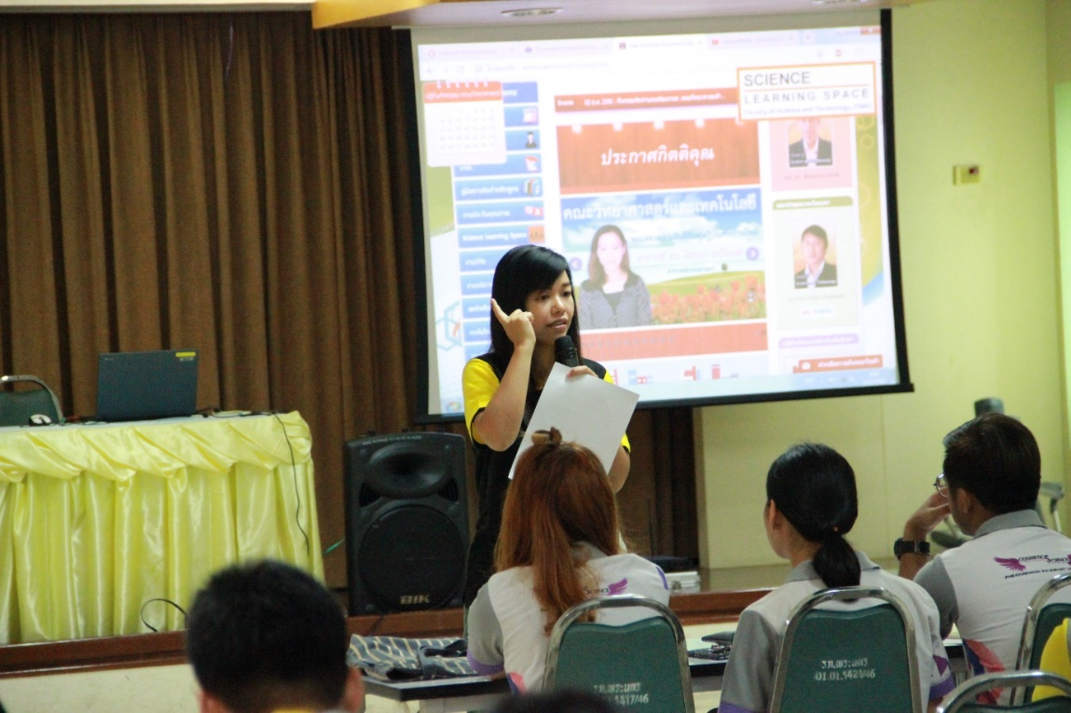

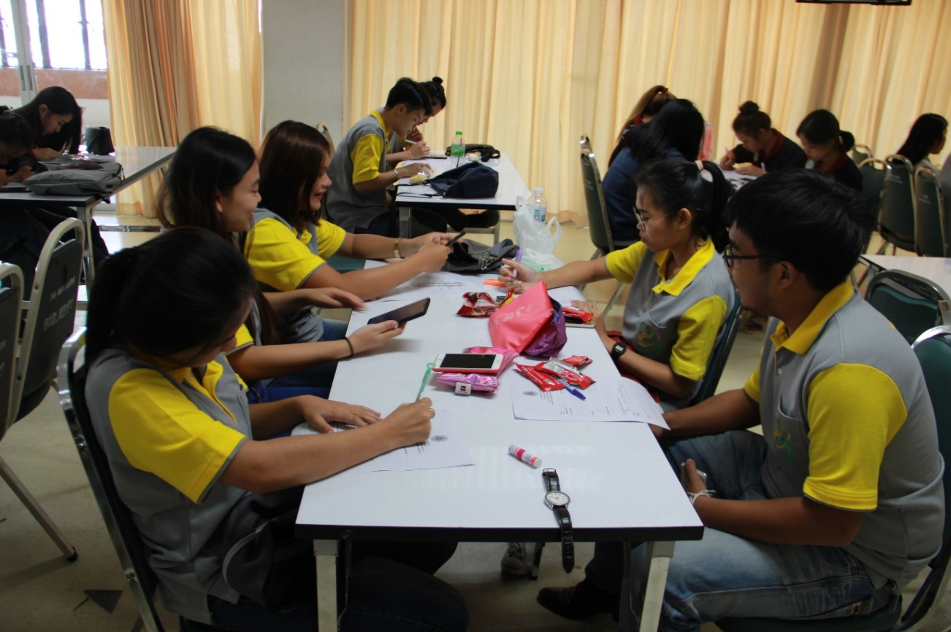

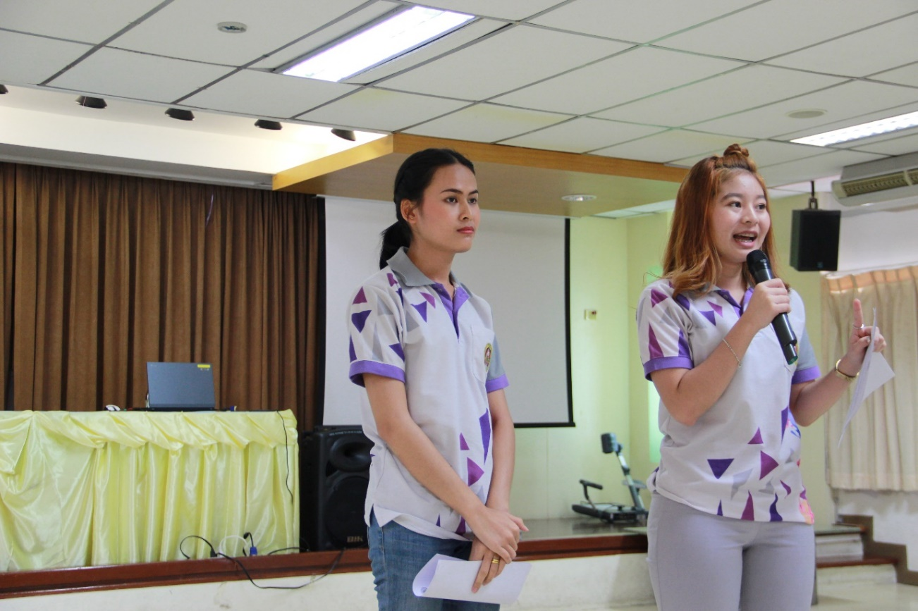

ภาพแสดงกิจกรรมแลกเปลี่ยนเรียนรู้การจัดการจัดทำแผนพัฒนานักศึกษาคณะวิทยาศาสตร์
และเทคโนโลยี ในระหว่างวันที่ 1-2 ธันวาคม พ.ศ. 2561

